Phénylalanine
Tyrosine
Dopa
Dopamine
Noradrénaline
Adrénaline
Vit B6, B12
B2, B3, fer
B6, MG, Fer
C, Cuivre
B9, B12, méthylation
Pain, œufs, abats
Fromage, lait, riz
Alimentation
Synthèse par le corps

Chaîne de métabolisme des catécholamines avec les coenzymes

Aliments riches en tyrosine : riz, amandes, avocats, bananes, produits laitiers, fèves lima, graines de citrouille, graines de sésame.

Aliments riches en phénylalanine
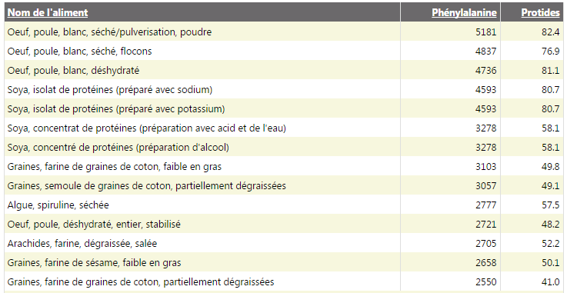

Dynamisme, motivation

Dépression-Sommeil
Tryptophane
5OH-Tryptophane
(5-http)
Sérotonine
Normélatonine
Mélatonine
Vit B6, B12
B2, B3, fer
B6, Mg, Zinc
B5
B9, B12, méthylation
Œufs, viande, lait,…

Les principaux aliments riches en tryptophane sont les aliments protéinés: viande, volaille, poisson, produits laitiers, noix de Cajou, soja, foie, graines de citrouille ou de melon d'eau, amandes, cacahouètes, levure de bière.

Anxiété

L-glutamine
GABA
Vit B6
Viande, œufs, poisson

Les aliments les plus riches en glutamine sont ceux d’origine animale (protéinée) : viande, œufs et poisson. De plus, on trouve également certains aliments d’origine végétale en contenant, comme le persil, les épinards, les fruits secs, etc.

